## Математическая грамотность

***Инструкция:*** *Вам предлагаются тестовые задания с выбором одного правильного ответа.*

1. Чтобы добраться от Алматы до Тургеньского ущелья, туристы проехали 30 км по трассе со скоростью 90 км/ч, 35 км по шоссе со скоростью 70 км/ч и 15 мин по бездорожью. После 20 –минутного отдыха добрались до ущелья

«Аюлы» пешком 1 км со скоростью 4 км/ч. В какое время туристамнужно выехать из Алматы, чтобы оказаться в ущелье «Аюлы» в 10:00 часов?

А) 8:35

В) 8:40

С) 8:20

D) 8:15

Е) 8: 25

1. Айқын зашел в гости к своим друзьям Мирасу, Алишеру и Рахмади, а за тем вернулся домой. Если он выбрал кратчайший путь до дома, определите направление его маршрута.

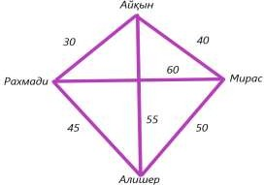

* 1. **Айқын →Алишер → Мирас → Рахма**ди → Айқын
  2. Айқын → Рахмади → Мирас → Алишер → Айқын
  3. Айқын → Мирас → Алишер → Рахмади → Айқын
  4. Айқын →Алишер → Рахмади → Мирас → Айқын
  5. Айқын →Мирас → Рахмади → Алишер → Айқын

1. Числа внутри круга получены в результате определенных арифметических действий. Найдите число вместо вопросительного знака?

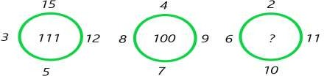

A)89 B)122 C)86 D)82 E) 125

1. Арман организует день рождение и решил выяснить предпочтения гостей для выбора настольной игры. Опрос показал, что из 18 опрошенных 8 указали игру в «ТЕZTAP», 11 человек выбрали игру «Қазақ хандығы». А двое ответили, что не умеют играть в эти игры. Арман хочет выяснить количество гостей, выбравших одновременно игры «ТЕZTAP» и «Қазақ хандығы», чтобы учитывать это при распределении игроков. Какое количество гостей указали игру и «ТЕZTAP» и, «Қазақ хандығы»?

А) 2

В) 4

С) 1

D) 3 Е) 5

1. В швейном цеху работает 108 швей. Если 25% из всех 120 швейных машин отправляются на ежедневный ремонт. Сколько выходных дней будет у каждой швеи в месяце (30 дней).

А) 5дн.

В) 4 дн.

С) 3 дн.

1. 7 дн.
2. 2 дн
3. Фирма предоставила текущие расходы за месяц в виде диаграммы. Общая сумма расходов составляет 920 800 тг. Найдитерасходы фирмы на рекламы и страхование ? 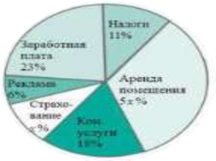 А) 211 784 тг

В) 119 704 тг

С) 64 456 тг

D)101 288 тг

E) 165 744 тг

1. Шары расположены в форме треугольника так,что в первому ряду 1 шар, во втрому-2, в третьем-3 и т.д. Во сколько рядов размещены шары, если их число равно 153?

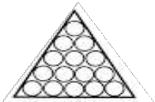

А) 15 қатар

В) 23 қатар

С) 17 қатар D)18 қатар

E) 21 қатар

1. Если *a*  *c*  4



*b*  *c*  2

то, значения выражения *a*  *b*4 равно.

1. 16 В) 32

С) 81

* 1. 27
  2. 16

1. Найдите отношение площади закрашеной фигшуры к площади не закрашеной фигуры. (Сторона одной клетки 1 см).

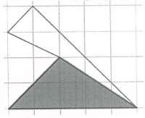

# А) 1 2

5

# В) 1 1

4

# С) 1 5

7

# D) 1 3

7

# Е) 1 5

6

1. Строительной бригаде поступил заказ на укладку асфальта во дворе ЖК “Sensata”. Если на 1 м2 нужно 150 кг асфальта, а детский двор не асфальтировать, то сколько асфальта надо уложить во дворе? Укажите ответ в тоннах. План и размеры двора показаны на фото.

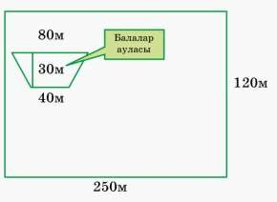

A)2240 т

B) 3540 т

C) 4230 т

D)4500 т

E) 5340 т

1. Новое логическое задание
   1. 5 В) 7

С) 8

1. 6
2. 2

*a* □ *b*  *a*2  *b* , чему равно значение

3 □ 2 .

1. Данияр начал в 10:30 красить забор . 12:00 он покрасил часть забора как показано на рисунке. Когда Данияр закончить покраску забора , если будет в таком темпе работать.

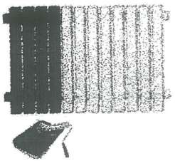

А) 13:00

В) 15:00

С) 13:30

D) 13:45

Е) 14:00

1. Мебельная фабрика изготавливает круглые столы, радиус которых равен 1 м. Какое наибольшее число людей можно рассадить за круглым столом так, чтобы на каждого человека приходилось не менее 60 см длины дуги окружности стола (принять π ≈ 3)?



* 1. 6
  2. 7
  3. 8
  4. 9
  5. 10

## Математическая грамотность

***Инструкция:*** *Вам предлагаются тестовые задания с выбором одного правильного ответа.*

1. Новое логическое задание
   1. 5 В) 7

С) 8

1. 6
2. 2

*a* □ *b*  *a*2  *b* , чему равно значение

3 □ 2 .

1. На рисунке показаны города Т, К, Е и соединяющие их дороги. Житель города К задумал отправиться в путешествие в город Т, а затем в город Е и вернутся обратно в свой город. Сколько способов проехать по дорогам, чтобы путешествовать?

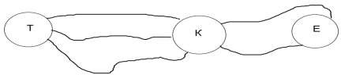

А) 11

В) 12

С) 10

D) 9 Е) 15

1. Какую точку нужно заменить квадратом, чтобы фигура стала симметричной?

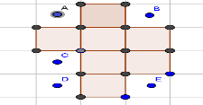

А) А

В) В

С) С

1. D
2. Е
3. Найдите площадь закрашенной фигуры

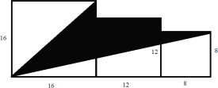

A) 256

B) 128

C) 84

D) 125

E) 192

1. Концы веревки длиной 16м соединены.Какую фигуру с наибольшей площадью вы получите из данной веревки?

А) Равносторонний треугольник

1. Квадрат
2. Окружность
3. Прямоугольник (а=3; в=5 )
4. Равнобедренный треугольник
5. Аслан в сопровождении собаки по имени Актос выходит стрелять по уткам. Выстрелив в утку, они оба бегут к утке за добычей. Но через некоторое время Аслан остается и ждет, пока Актос доберется до добычи. Актос возвращается с уткой. Какой из следующих графиков показывает расстояние между Асланом и Актосом?

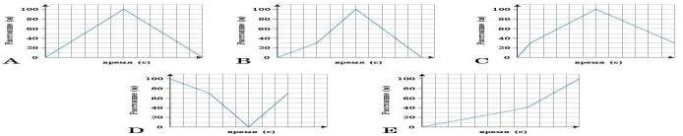

А) График А В) График Д С) График В Д) График Е Е) График С

1. Пчела прошлась по стрелкам указанным в кубе. Найдите путь пройденный пчелой, если сторона куба равна а.

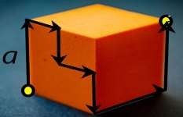

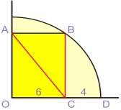8.

1. 9
2. 10
3. 7.5а
4. 5а

C) 5.75а

1. 6а
2. 10a



* 1. 8
  2. 12
  3. 6

1. Если 𝑎 = 7 и 𝑏 = 2 то, значения выражения 𝑎∎𝑏 = 𝑎+3

𝑏

равно.

* 1. 4

В) 9

С) 10

1. 5
2. 14
3. Азамат хочет построить большой куб, длина ребра которого 10 см, из маленьких кубиков со стороной 2 см. Куб надо склеить из минимального количества кубиков так, чтобы все они находились на ребрах куба, а изнутри он был полый. Сколько кубиков нужно склеить Азамату?

А) 86

В) 96

С) 98

Д) 125

Е) 102

1. Ниже представлены три разных положения (А, В, С) игральной кости. На основании заданных в нем точек, определите сколько точек должно быть на месте «?» знака.

 А) 1 B) 3 C) 2 D) 6 E) 5

1. Предположим, вы готовите жидкую приправу для салата. 200 миллилитров (мл) заправки для салата содержат:

Подсолнечное масло 120 мл

Уксус 60 мл

Соевый соус 20 мл

Сколько миллилитров (мл) подсолнечного масла необходимо для приготовления 300 мл заправки для салата?

* 1. 60

B) 120

C) 180

D) 200

E) 250

1. Для нумерации страниц используется 900 цифр.Найдите количество страниц данной книги

А) 239

B) 234

C) 339

D) 237

E) 336

## Математическая грамотность

***Инструкция****: Вам предлагаются тестовые задания с выбором одного правильного ответа.*

* 1. В пассажирском поезде 9 вагонов. Четырех пассажиров, при условии, что все они должны ехать в разичных вагонах можно рассадить

А) 3524 способами

В) 3024 способами

С) 3524 способами

D) 3524 способами Е) 3524 способами

* 1. Чтобы сделать выкройку юбку «солнце» для девочки, построили две концентрические окружнсти, длина одной из них равна длине «окружности талии» 62,8 см. Длина юбки-60 см. Сколько метров ленты нужно купить чтобы пришить по нижнему краю юбки?

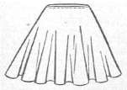

**А)**  4,57*м*

В)  4,87*м*

С)  3,57*м*

D)  4,36*м*

Е)  3,77*м*

* 1. На рисунке часть стены. Если на 1 м2 в среднем надо 104 кирпича,то на часть стены сколько потребуется кирпича?

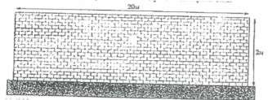

А) 4180

В) 4320

С) 4210

D) 4250

E) 4160

* 1. Если в автобусе 30 пассажиров , из них сколько учащихся? А) 6

В) 9

С) 10

D) 12 Е) 15

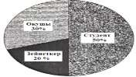

* 1. Если 𝑇+3

2𝑇−5

= 2то, T=?

3

А) 17

В) 19

С) 12 D)18 Е) 16

* 1. При производстве сыра, чтобы получить 1 кг сыра, нужно взять 12 л молока. Дневной удой коровы 16 л. У фермера на ферме есть 120 коров. Сколько килограммов сыра может изготовить фермер за месяц?

А) 4720 кг

В) 4800 кг

С) 180 кг

Д) 600 кг

Е) 780 кг

* 1. Воздушный змей, прикрепленный к земле лентой, парит в воздухе на высоте 60 метров. Найдите длину ленты, если лента с землей образует угол в 60° ?

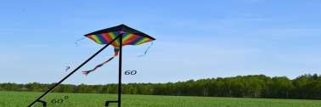

1. 60 м
2. 120 м
3. 30 м

D ) 40√3м

E) 25 м

* 1. Арман организует день рождение и решил выяснить предпочтения гостей для выбора настольной игры. Опрос показал, что из 18 опрошенных 8 указали игру в «ТЕZTAP», 11 человек выбрали игру «Қазақ хандығы». А двое ответили, что не умеют играть в эти игры. Арман хочет выяснить количество

гостей, выбравших одновременно игры «ТЕZTAP» и «Қазақ хандығы», чтобы учитывать это при распределении игроков. Какое количество гостей указали игру и «ТЕZTAP» и, «Қазақ хандығы»?

А) 3

В) 2

С) 4

Д) 5

Е) 1

a  b = a + 3 + a - 3

* 1. Если 𝑎 = 7 и 𝑏 = 2 то, значения выражения

A) 4

В) 9

С) 10

1. 7
2. 14

b b равно.

* 1. Бизнесмен купил однокомнатную квартиру, под офис, но бывшие хозяева не поддерживали порядок, поэтому полы в квартире пришли в негодность. План квартиры:

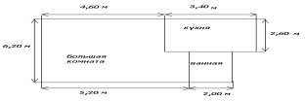

В таблице приведены цены для покрытия пола.

|  |  |  |
| --- | --- | --- |
| **Вид покрытия** | **Количество** | **Цена(тг)** |
| Кафель для пола | 1 м2 | 1500 |
| Линолеум | 1 м2 | 1900 |

Первоначально бизнесмен запланировал покрыть полы линолеумом, затем решил покрыть кафелью. Укажите сколько было сэкономлено денег

A) 18688 тг

B) 19022 тг

C) 18868 тг

D) 18808 тг

E) 19008 тг

* 1. Две машинистки должны были напечатать по 60 страниц каждая. Вторая машинистка печатала за 1 час на 2 страницы меньше, поэтому закончила работу на 1 час позже. Сколько страниц в час печатала первая машинистка?

А) 10

В) 12

С) 15

D) 5 Е) 20

* 1. Круг вписан в квадрат. Сторона квадрата 10 см. Найдите площадь закращеной части . (π=3)



А) 12см2. В) 25 см2. С) 16см2. D)36см2. Е) 32 см2.

* 1. В классе где учится Арман, 28 учащи-хся.На класс купили 28 батончиков:

«Казахстанские» 8 штук, «Рахат» -6 штук , «Байтерек» -10 штук, «Алатау» - 4 штук.Батончики распределяют между учащимся случайным образом.Какова верятность того, что Арману достанется баточик «Казахстанские»?

A) 3/28

B) 2/7

C) 5/7

D) 5/28 E)4/2

## Математическая грамотность

***Инструкция:*** *Вам предлагаются тестовые задания с выбором одного правильного ответа.*

1. На диаграмме представлены результаты контрольных тестов по математике, полученные за последние 5 лет. Ежегодно в тестировании приняли участие 25 учащихся.

20

16

14

18 17,6 19

0

2014г 2015г 2016г 2017г 2018г

Используя диаграмму, определите, в какие годы средний балл теста был выше общего среднего балла за 2014-2018 годы.

A) 2015,2016,2018

B) 2016,2014,2018

C) 2016,2017,2018

D) 2014,2017,2018

E) 2014,2015,2017

1. Если на рисунке весы расположены в равновесии,тонайдите значение

выражения

A) 1,1

B) 1,5

C) 0,2

D) 0,3

E) 0,5

*x*  3 .

2  *x*

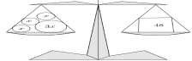

1. Портной вырезает из ткани квадратной формы раскрашенную фигуру, как на картинке ниже. Найдите площадь данной ткани, если площадь отрезанной ткани равна 25 см2 (здесь π ≈ 3).

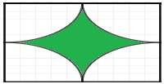

А) 75 см2

В) 50 см2

С) 100 см2

D) 150 см2 Е) 125 см2

4.Исползуя данные в таблице, найдите значения вцражений a-b-(a+b)=c и (х+у)2

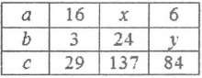

А) 676

В) 625

С) 121

D) 576

E) 196

1. Какой цифрой оканчивается выражение:82022? А) 1

В) 2

С) 4

D) 6 Е) 8

1. В квадрат, длина стороны которого равна 4 см,вписан другой квадрат, вершинами которого явлются середины сторон данного квадрата.

В полученный квадрат таким же способом вписан другой квадрат и.т.д.

Найдите значение суммы площадей этих квадратов.

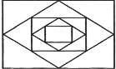

А) 64 cм2 В)128 cм2 С)16 cм2

1. 32 cм2
2. 256 cм2
3. a, b, c-натуральные числа , если a2+b2+c2=1, то наименшее значение выражения ab+bc+ac равно.

А) -1

В) − 1

2

С) 0

D)− 1

3

Е) 1

2

1. В швейном цеху работает 108 швей. Если 25% из всех 120 швейных машин отправляются на ежедневный ремонт, найдите, сколько выходных дней будет у каждой швеи в месяце (30 дней).

А.5дн.

В.4 дн.

С.3 дн.

D.7 дн.

* 1. 2 дн

1. Показан контур строящегося моста через реку Каратал. Мост имеет два небольших ручья и один большой ручей посередине.Найдите объем воды под мостом, если глубина воды 4 м.

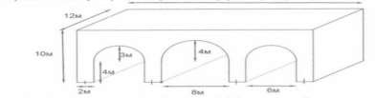

А) 1320м3 В) 960м3 С) 864м3 D) 720м3

E) 1440м3

1. Руслан сделал воздушного змея из картона (состоит из двух квадратов) как показано на картинке. Площадь картона (ABCDEF), используемого для изготовления воздушного змея

16 м2

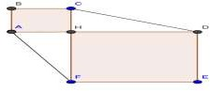

9 м2

А) 25 м2

В) 27 м2

С) 33 м2

1. 37 м2
2. 40 м2
3. Если *xy* = 144, *x* + *y* = 30 и *x* > *y* , каково значение *x* – *y* ?
4. 4
5. 6
6. 18
7. 22
8. 24
9. 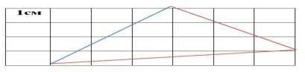Найдите площадь треугольника

А) 10,2

B) 9,2

C) 10,5

D) 9,8

E) 12

1. Мирас закупил 4 поддона желтых кирпичей по 260 штук

в каждом.1/4 потребовалось для облицовки арочного проема.Сколько кирпичей понадобилось для этого?

A) 250

B). 280 C)260 D) 255 E)275

**Ответы Математика:**

|  |  |  |  |
| --- | --- | --- | --- |
| І вариант | ІІ вариант | ІІІ вариант | ІV вариант |
| 1-С | 1-В | 1-В | 1-С |
| 2-С | 2-А | 2-А | 2-Е |
| 3-С | 3-С | 3-Е | 3-С |
| 4-А | 4-Е | 4-В | 4-В |
| 5-А | 5-С | 5-В | 5-С |
| 6-В | 6-С | 6-В | 6-Д |
| 7-С | 7-В | 7-Д | 7-В |
| 8-Е | 8-В | 8-А | 8-А |
| 9-Д | 9-Д | 9-Д | 9-В |
| 10-С | 10-С | 10-А | 10-Д |
| 11- В | 11-А | 11-А | 11- С |
| 12-В | 12-С | 12-В | 12-С |
| 13.Е | 13 -Е | 13 -В | 13.С |